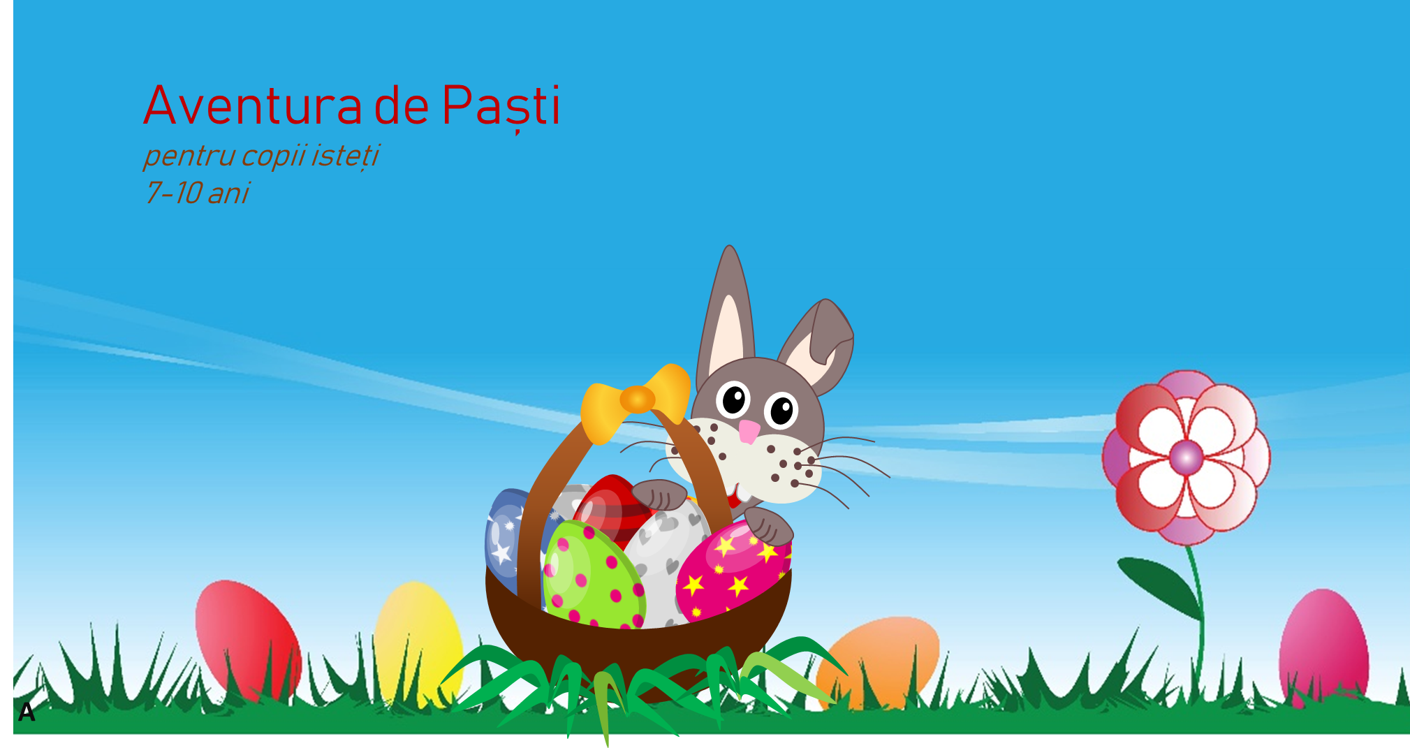

Bună ziua dragi părinți și copii!

Vă invit în o aventură de Paști care se joacă acasă în stil Escape Room. Am creat joaca pentru copiii mei de 4 și 7 ani, cărora le-a plăcut foarte mult. Sper să va placă și vouă!

Găsiți toate cele necesare jocului aici: <https://github.com/IrinaSKY/AventuraDePasti>

Joaca durează aproximativ o oră, mai mult dacă faceți mici pause.

**Pentru versiunea cea mai simplă, printați acest document și urmați instrucțiunile din tabelul de mai jos.** Puteți sări peste unele sarcini dacă vi se par prea complicate (e.g. provocarea cu șah), dar trebuie sa aveți grijă să rearanjați locațiile indiciilor (iarăși, atenție la tabel!)

**Numărul de jucători: 1-4.**

Pentru 2 jucători sau mai multi, puteți tăia unele indicii/provocări în mai multe bucăti. E.g. pentru ascunzătoarea ÎNCĂLȚĂMINTE, puteți pune câte o bucată din provocarea cu șah in câteva încălțăminte aparținînd jucătorilor. Printați elementele D și C de atâtea ori, câți jucători aveți.

Pentru versiunea avansată (consumatoare de timp) puteți să modificați joaca direct in fișierul PPT din proiect pentru a o corecta sau personaliza. Sunteți bineveniți să contribuiți la acest proiect cu corecții, feedback și conținut.

Proiectul este sub licență MIT, deci puteți folosi, modifica și redistribui conținutul fără limitări, dar să menționați sursa originală: <https://github.com/IrinaSKY/AventuraDePasti>

Mă voi bucura de feedback. Aventură plăcută!

Irina

**Instrucțiuni:**

1. Scoateți la printer acest document
2. Decupați provocările (înafară de C și D, copiii le pot decupa singuri).
3. Pregătiți resursele suplimentare (marcate cu roșu)
4. Pregătiți creioane colorate, foarfecă, lipici, capsator
5. Ascundeți indicile și provocările conform tabelului. În dependență de dorință, puteți ascunde în aceleași locații și ouă colorate/dulciuri/etc care vor fi adunate de jucători în coșulețe.
6. Introduceți jocul prin oferirea jucătorilor obiectele B, B2, C, D.
7. Urmați jocul
8. Jocul se termină când participanții găsesc toate ascunzătoarele, află codul secret 128 și deschid geamantanul.

|  |  |  |  |
| --- | --- | --- | --- |
| **ID** | **Descriere** | **Soluția** | **Acțiunile organizatorului** |
| A | Titlu | - |  |
| B | Introducere | Participanții încep confecționarea coșului | Se oferă participanților. |
| B2 | Geamantan cu cod din 3 cifre. Alternativ, orice spatiu de depozitare inchis cu lăcată de 3 cifre. | Finalul jocului! | Codul de deschidere se setează la: 128.  IN geamantan se plaseasă COMOARA și piesa R.  Geamantanul se prezintă jucătorilor impreună cu B. |
| C | Mânerele coșului (2 la alegere) | Coș de paști confecționat | Se asamblează coșul fie din modelul C și D sau din hârtier colorată. Instrucțiuni: <https://www.homemade-gifts-made-easy.com/paper-easter-basket.html> |
| D | Coșul |
| E | 2 Indicatii | Mașina de spălat vase, mașina de spălat rufe | Se dau participanților după confecționarea coșului |
| F | Mesajul secret | Sub pat | Se ascunde în mașina de spălat rufe |
| F2 | Lanternă și hârtie/ peliculă roșie | Se ascunde în mașina de spălat vesela (eventual lângă chiuvetă) |
| G | Ghicitoare | In frigider | Se ascunde sub pat |
| H | Crossword | La uscat | Se ascunde în frigider |
| I | Provocare sport 1 | K | Se ascunde intre hainele înșirate la uscat. |
| J | Provocare sport 2 | Se pregăteste înainte de joc.  Se perforează în semnele circulare, se dă drumul unei sfori printre găuri. Celălalt capăt al sforii se leagă în jurul unei cutii J2, astfel încât să nu poată fi deschisă. În cutie se pune piesa K. Capătul sforii trecut prin piesa J se atarnă în jos. De capătul inferior al sforii se atârnă clești de uscat (numărul cleștilor = 4 x numărul jucătorilor). La îndeplinirea fiecărei sarcini sportive de jucător, un clește se mută de jos până in dreptul provocării fixice respective. Astfel până când toți jucătorii au îndeplinit toate sarcinile. Atunci funia se dezleagă din jurul cutiei și jucătorii pot deschide cutia.    Provocările sportive:   1. Rostogolire 2. Așezări 3. Tunel (construiți un tunel din scaune aranjate alături și acoperite cu o pătură) 4. Sărituri într-un picior pe un traseu (de e.g. din living până îm dormitor) |
| J2 | Cutie, funie, clești pentru rufe |
| K | Indicație | În cartea preferată | Se amplasează în cutia folosită cu elementul J. |
| L | Alfabet de ouă | Încălțăminte | Se pune în cartea preferată a jucătorului. |
| M | Provocare sah | În cana ta | Se pune în încălțămintea jucătotului. |
| N | Litere colorate | La șosetele tale | Impreună cu O se pune in cana preferată a jucătorului |
| O | Creioane și ouă | Impreună cu N se pune in cana preferată a jucătorului |
| P | Sarcină matematică | 128 | Se ascunde in sertarul cu șosetele jucătorului |
| R | Felicitări! | Final | Se amplasează în geamantanul B2. |

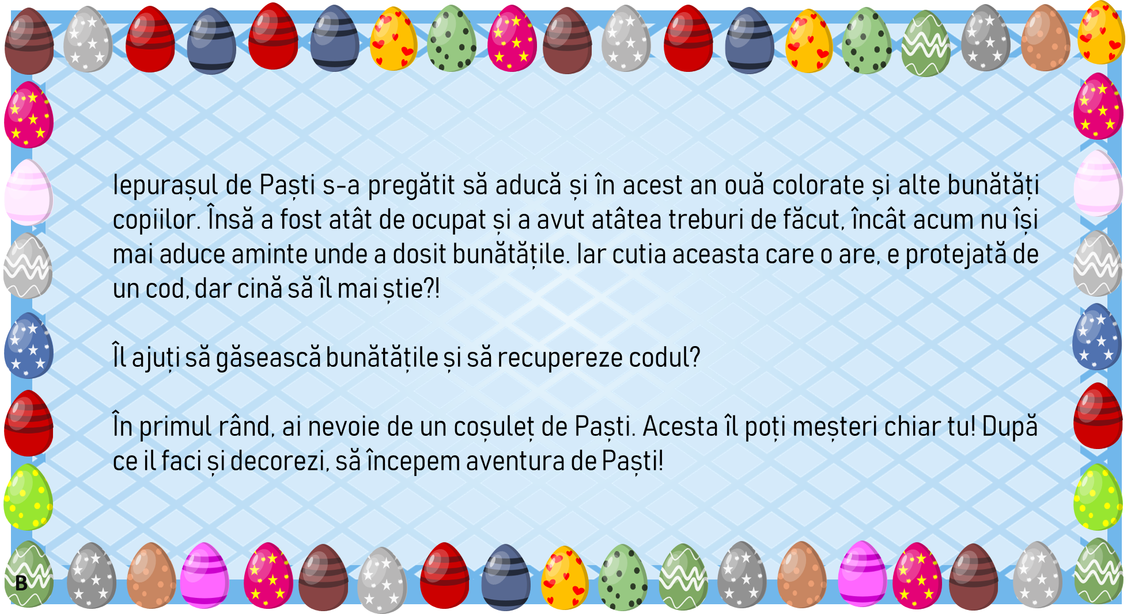

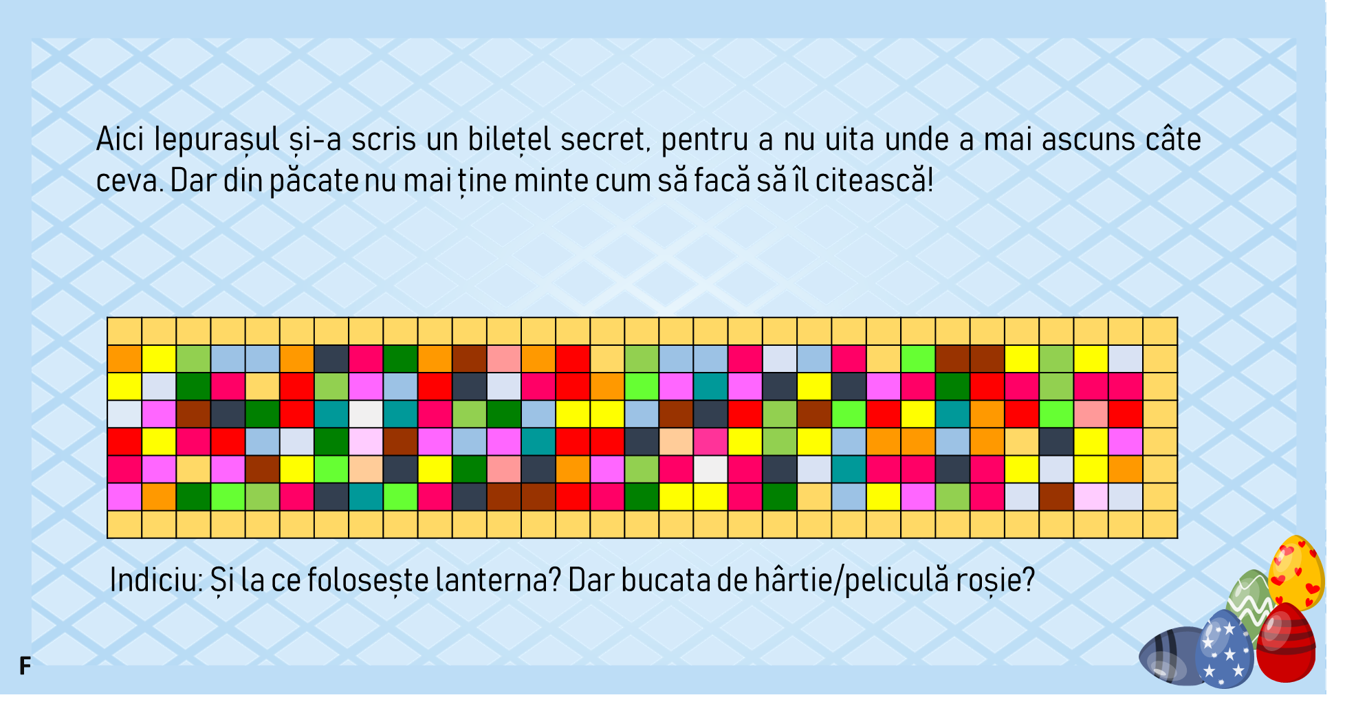

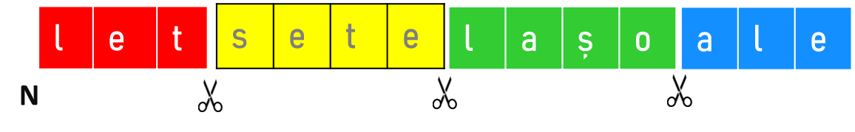

­­­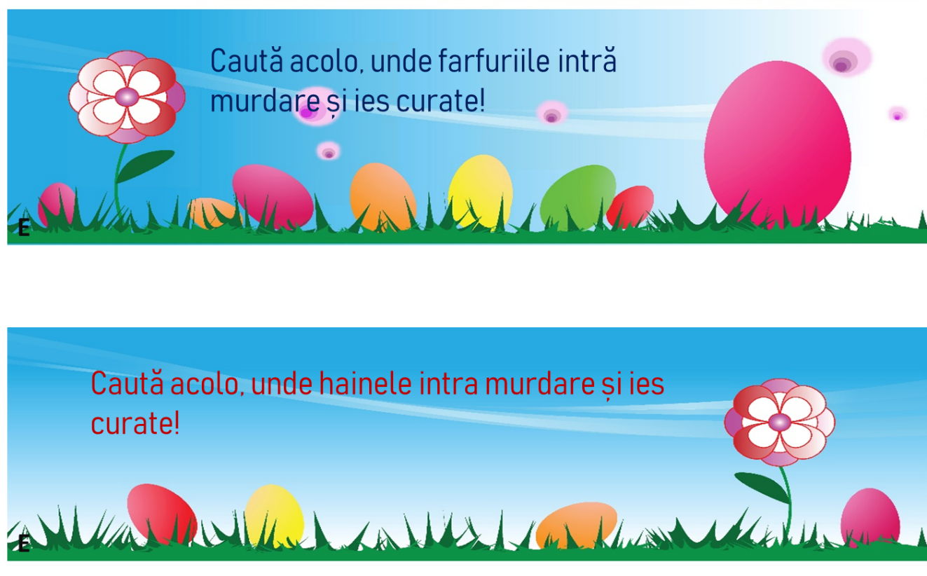

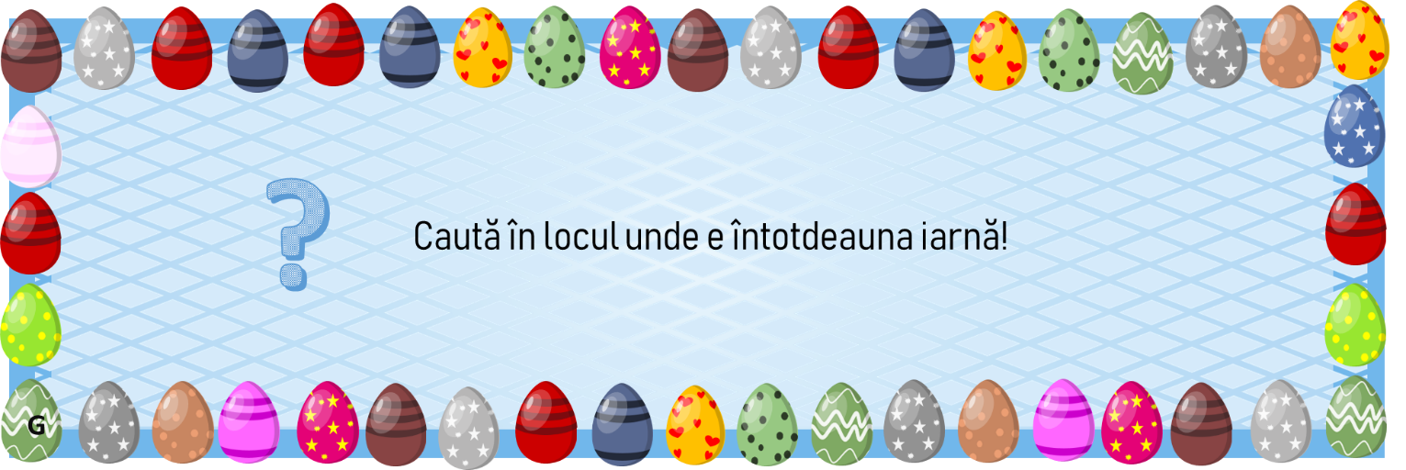



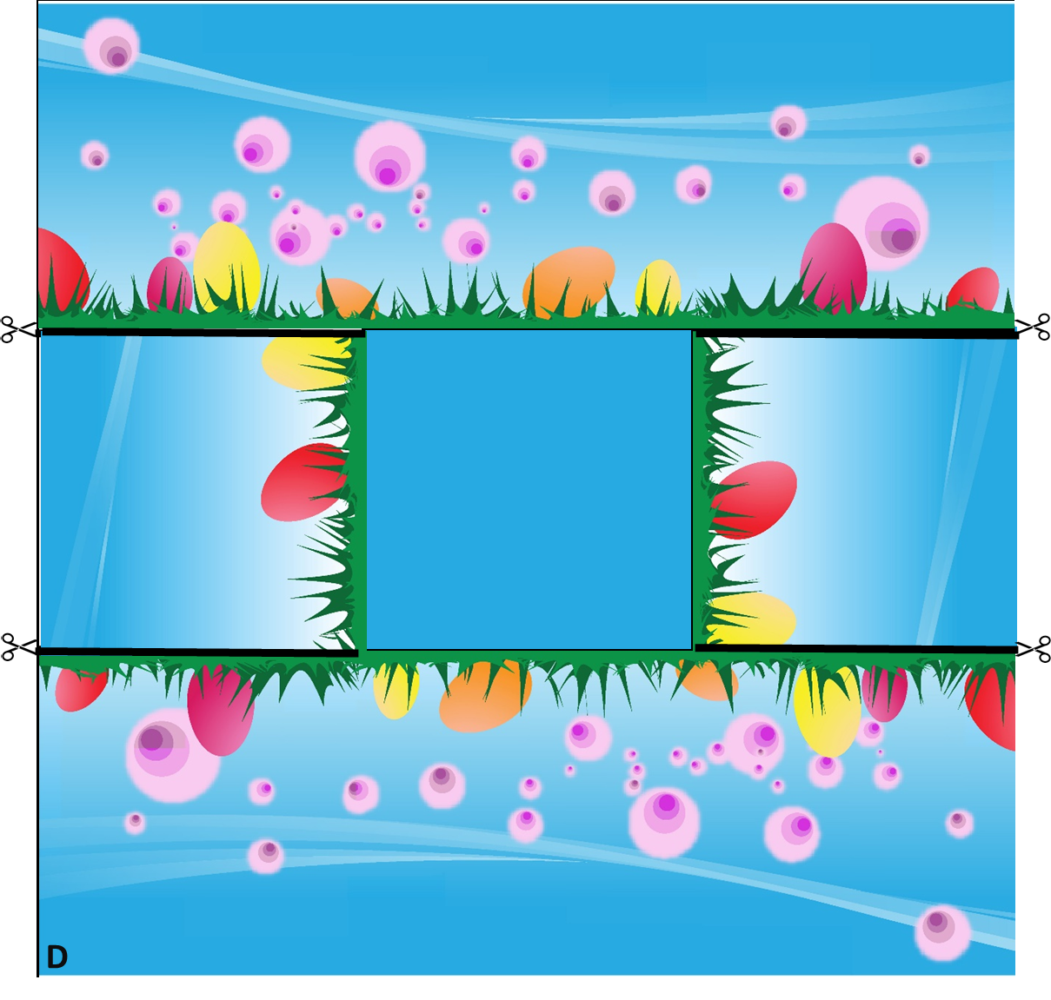

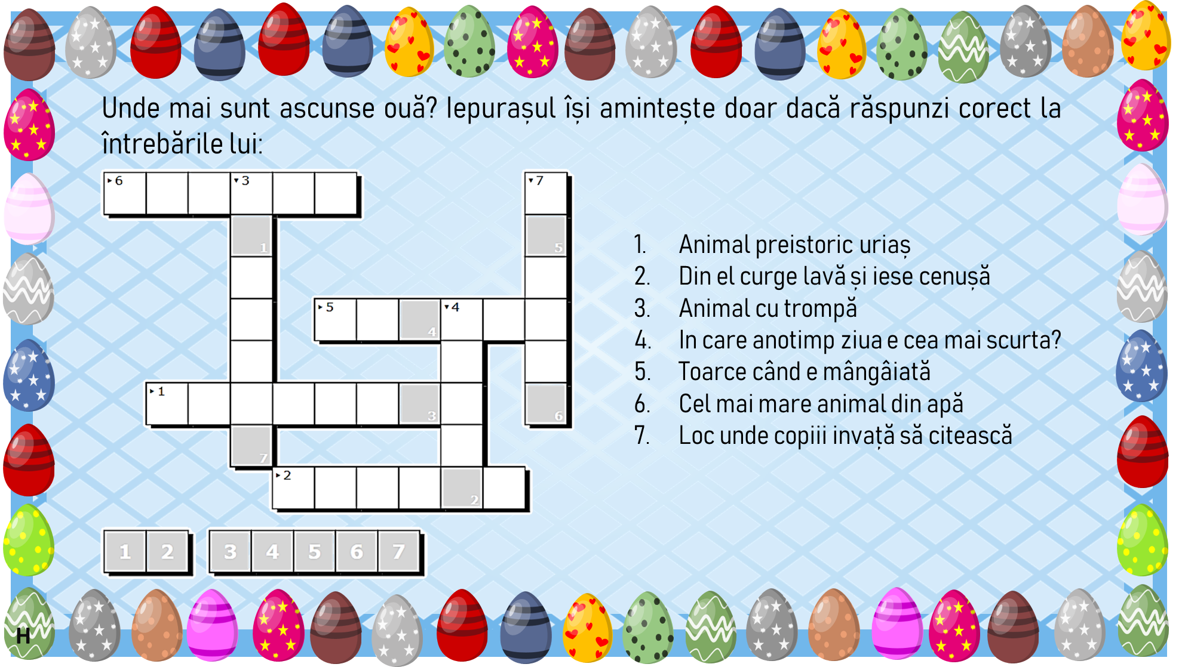

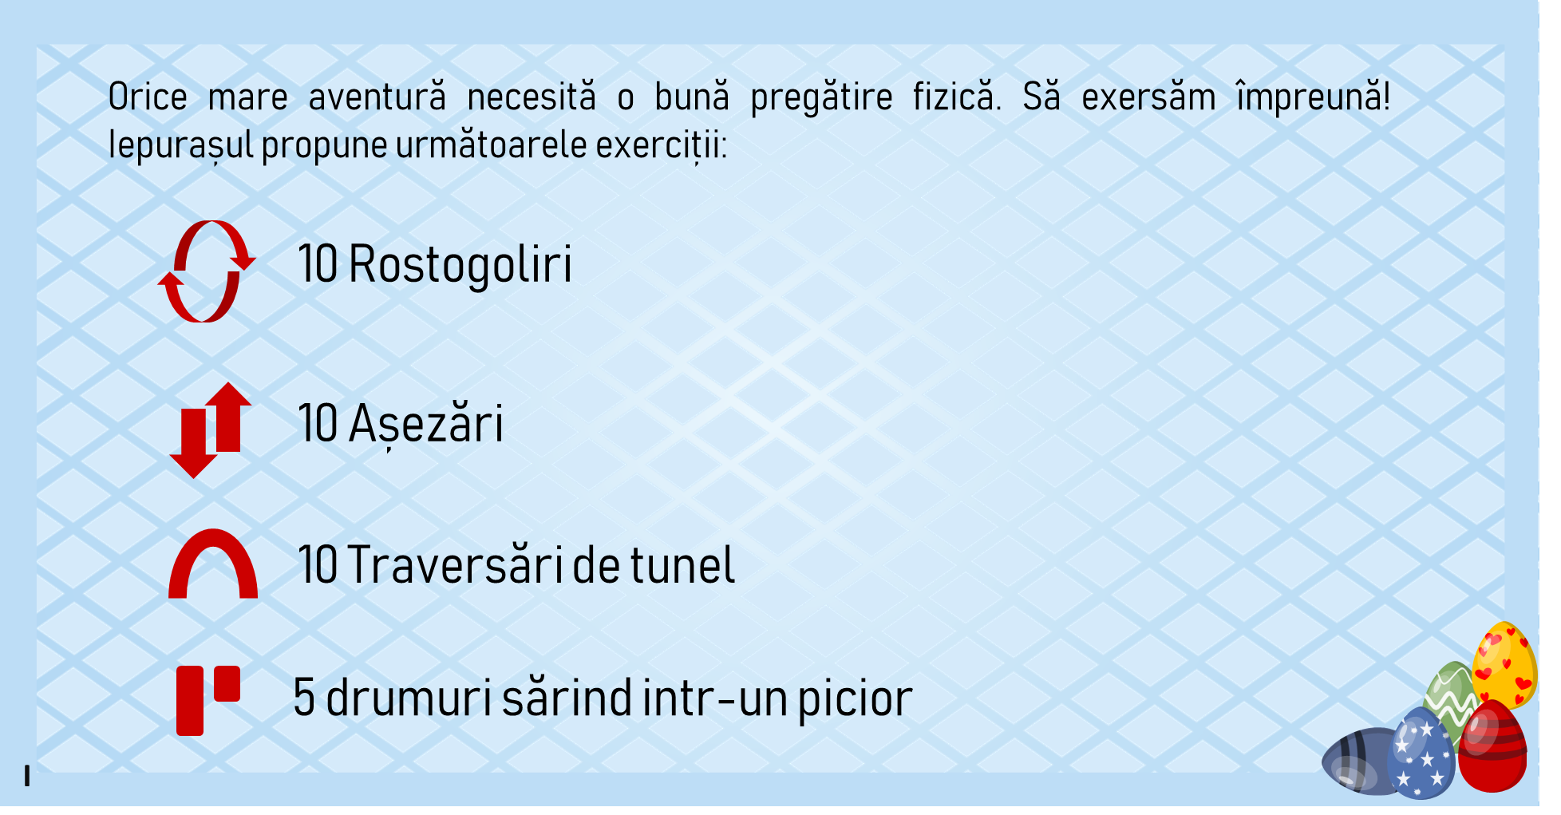

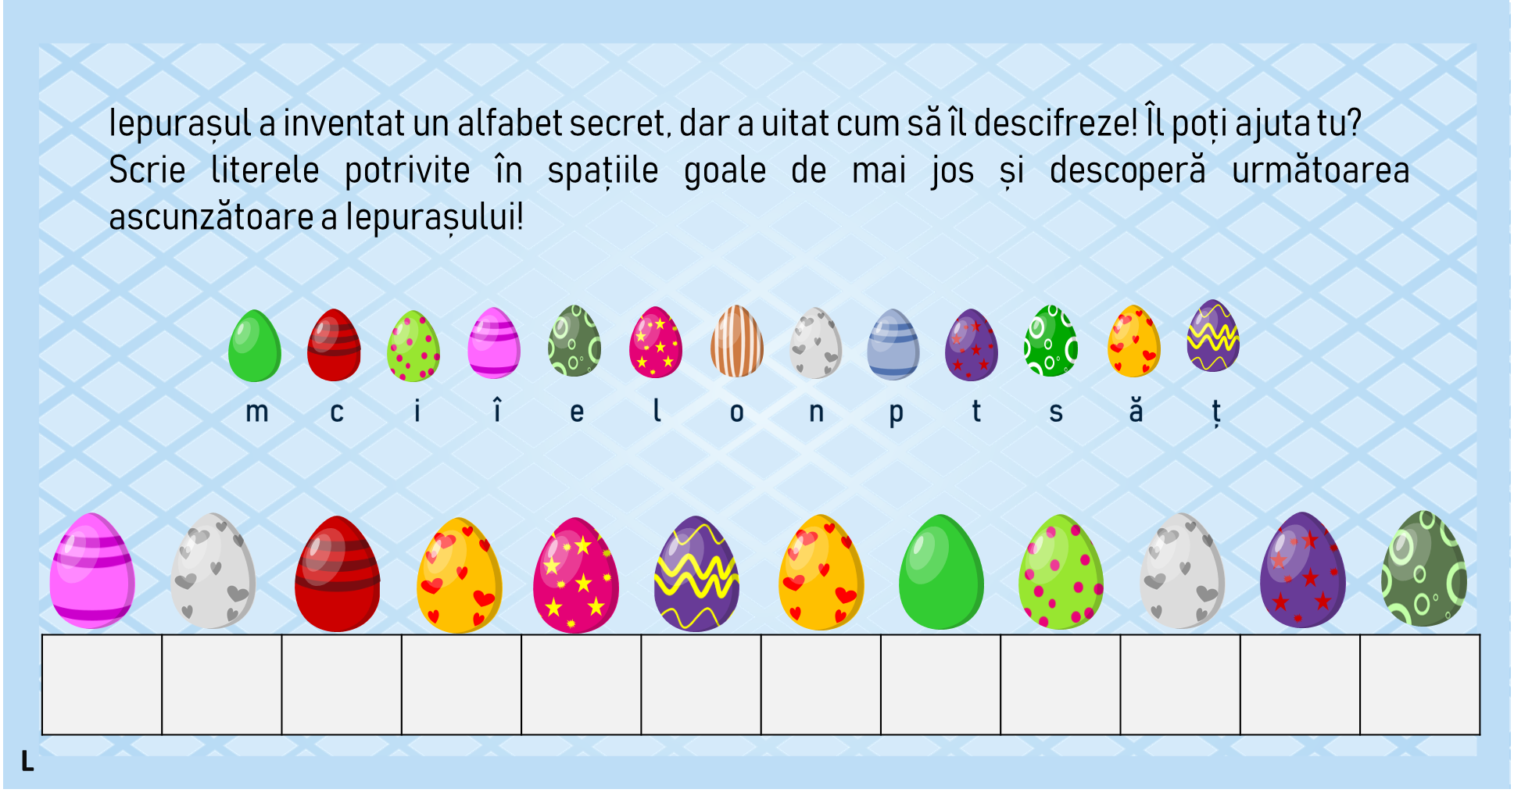

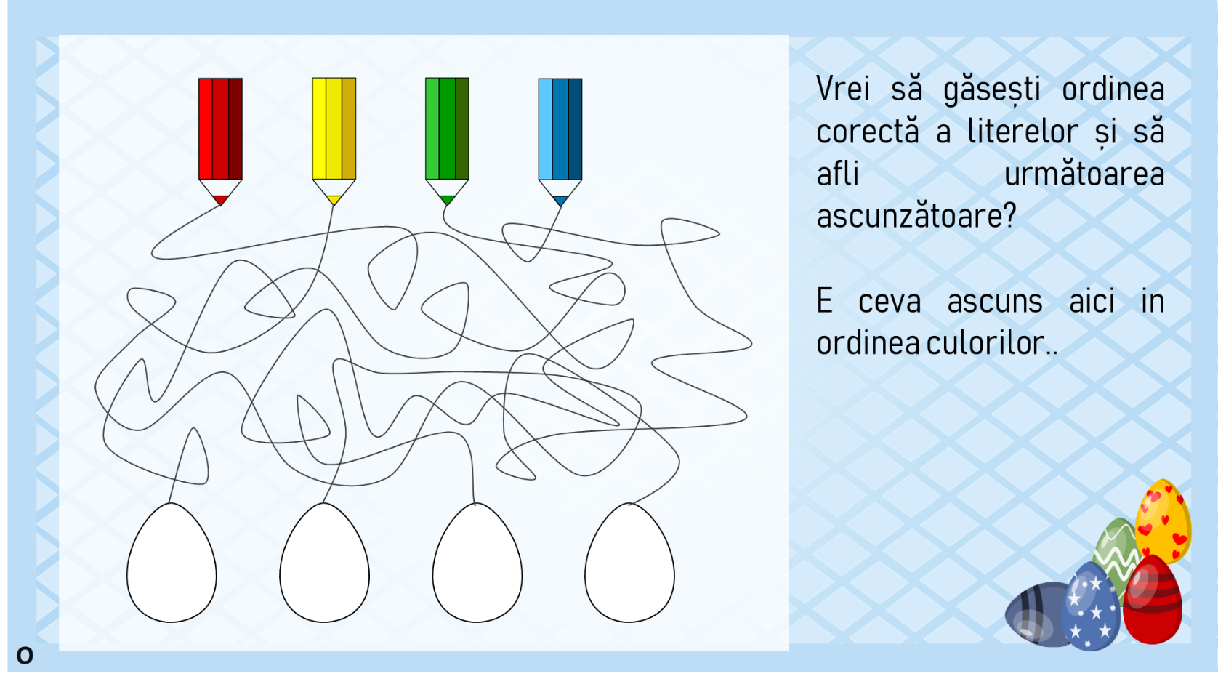

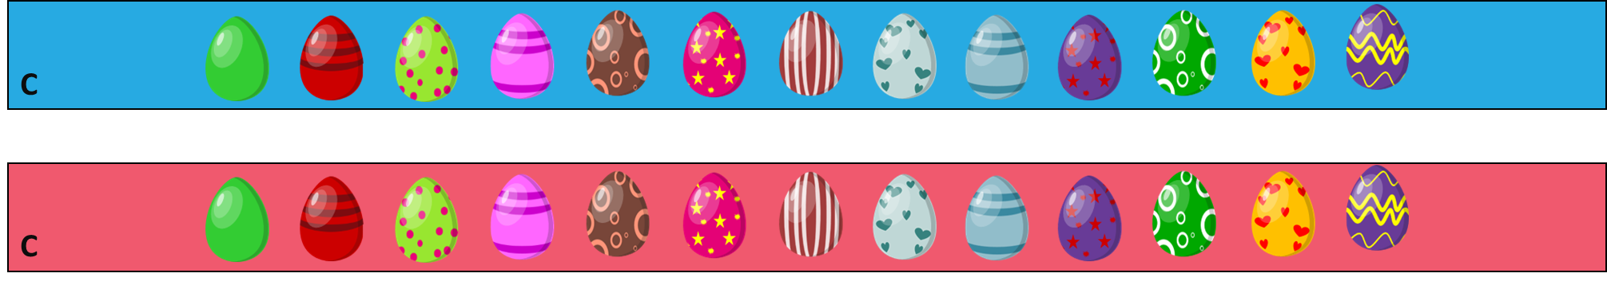

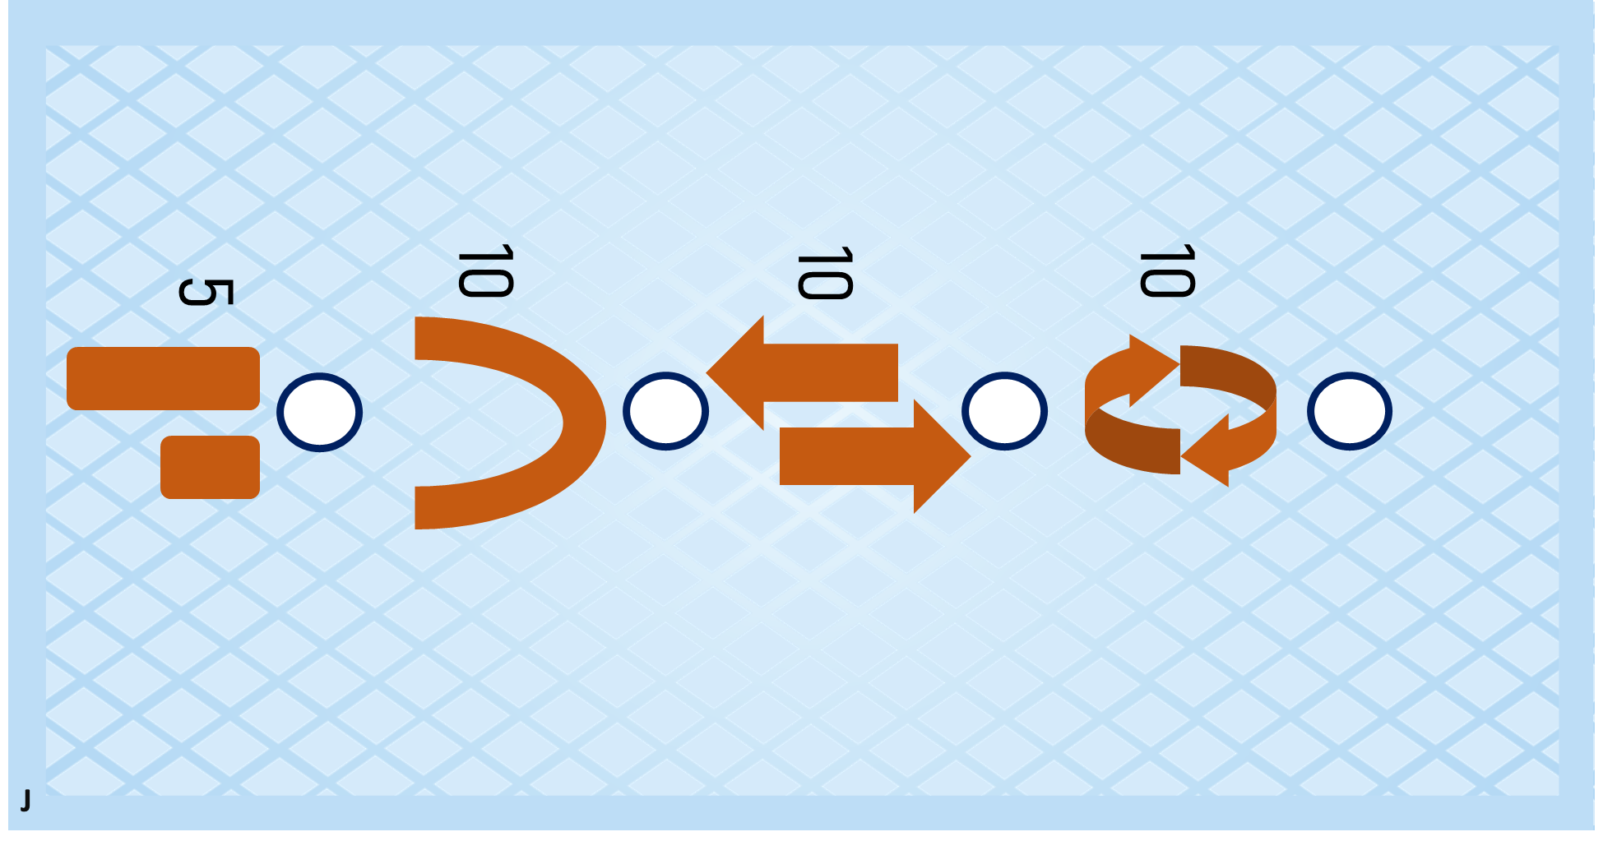

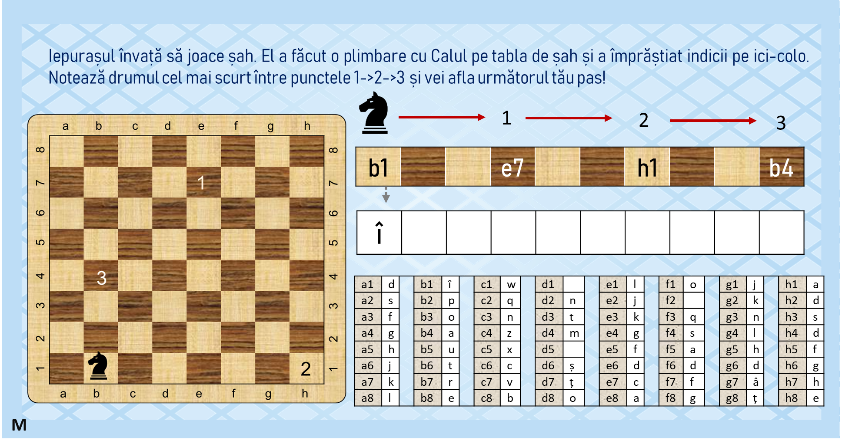

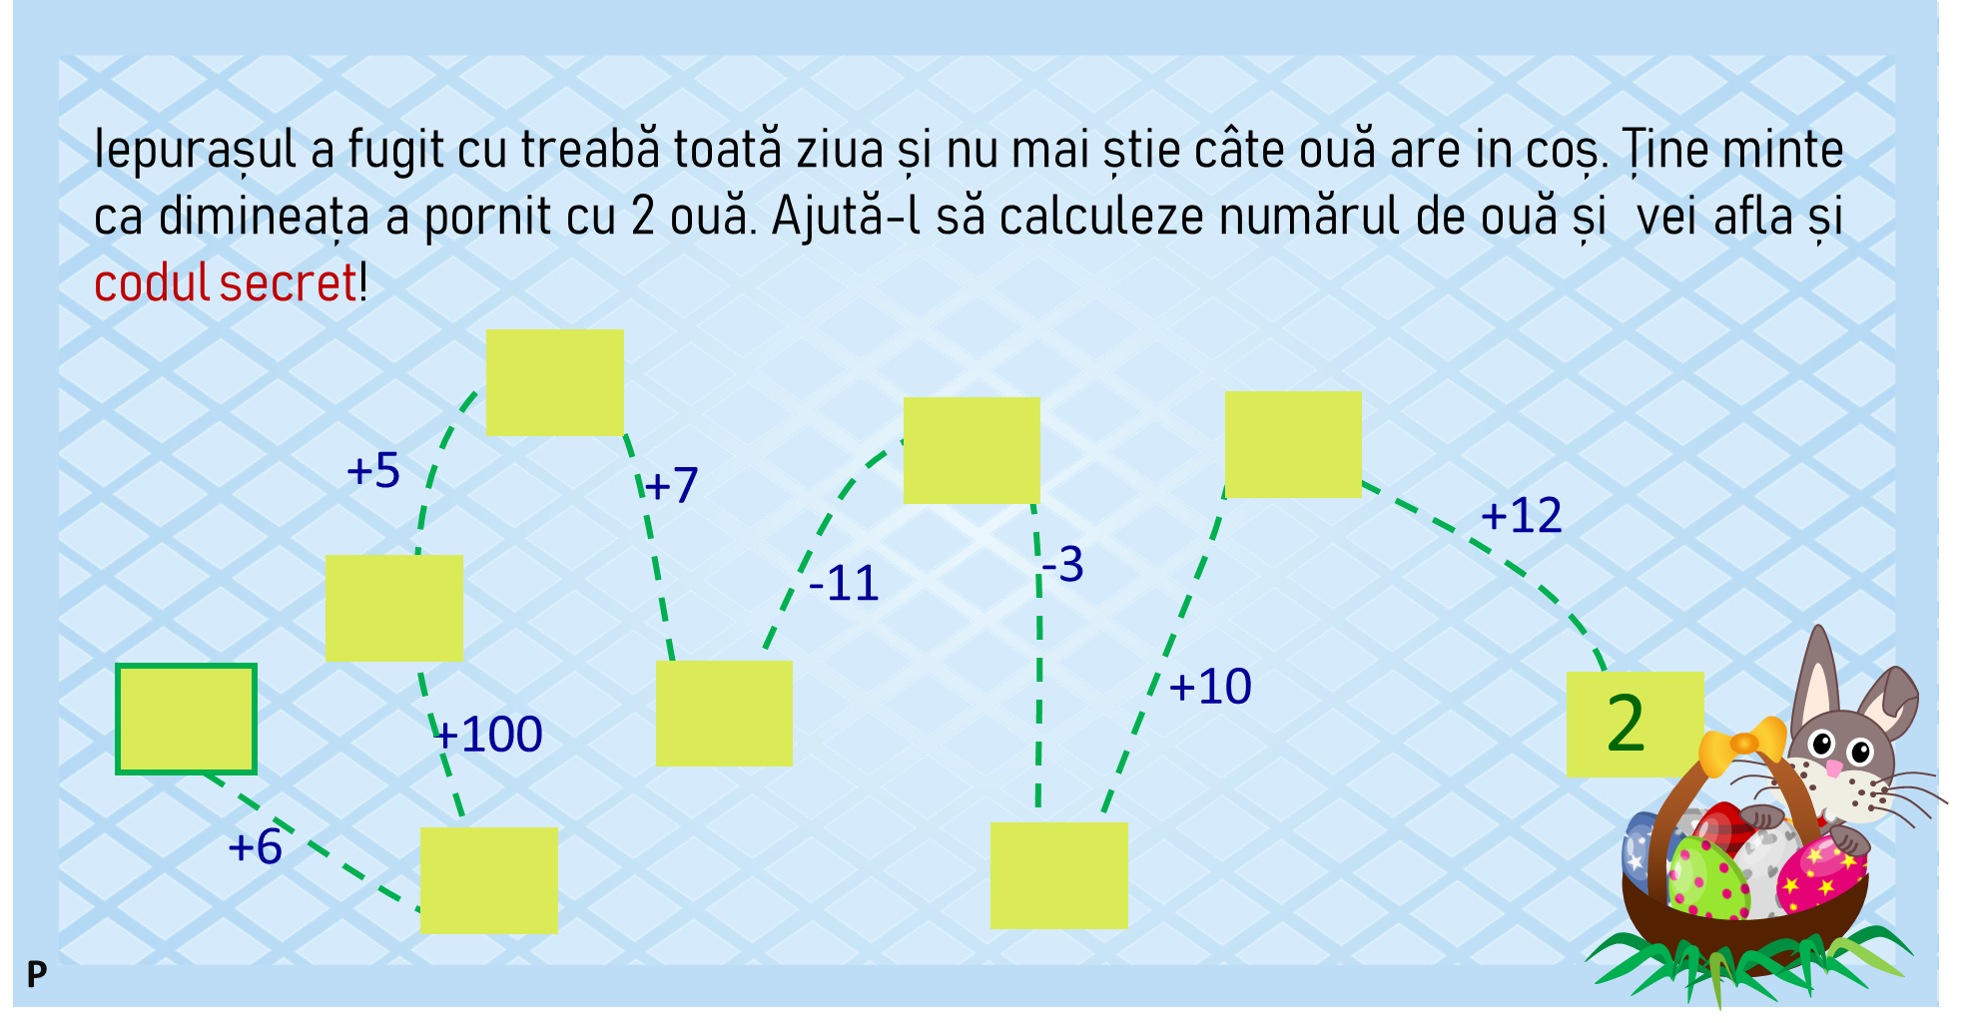

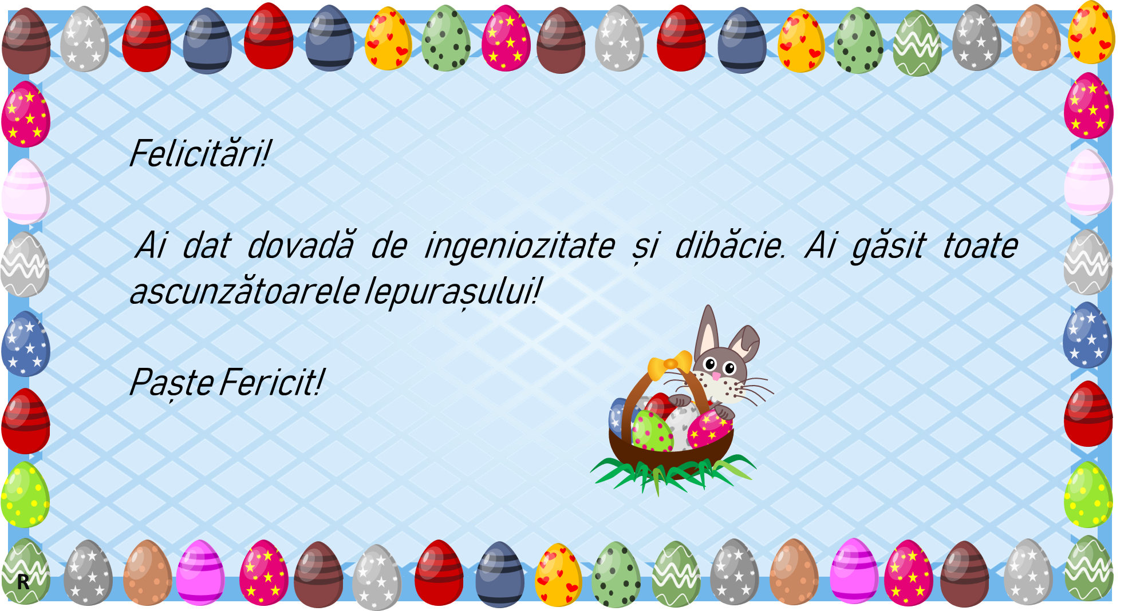

Resurse și inspirație:

* Fundalul cu flori și iarbă -  Free photo 4402421 © remg - Dreamstime.com
* Iepurașul inspirat de Free photo 95609261 © Publicdomainphotos - Dreamstime.com
* Coșulețul instrucțiuni si idee - https://www.homemade-gifts-made-easy.com/paper-easter-basket.html
* Codul secret roșu inspirație si idee - https://www.indigoimage.com/secretmsg/cosmic.html
* Cuvinte încrucișate generate aici - https://www.xwords-generator.de/de
* Calul de șah - http://getdrawings.com/chess-knight-vector